**КИЇВСЬКИЙ КОЛЕДЖ ЗВ´ЯЗКУ**

Циклова комісія "Комп’ютерної інженерії"

**ЗВІТ** **ВИКОНАННЯ**

**ПРАКТИЧНОГО ЗАВДАННЯ №2**

з дисципліни: «Введення до Інтернету речей»

Виконали:

студенти групи РПЗ-93б

Усенко Б.О.,

Мельнічук М.О

Перевірив викладач

Сушанова В.С.

Київ 2022

1. **Перевірте підключення до мережі за допомогою Ping**

***Готувала матеріал студентка Мельнічук М.О.***

Command line: *C:\Users\Mary> ping www.cisco.com*

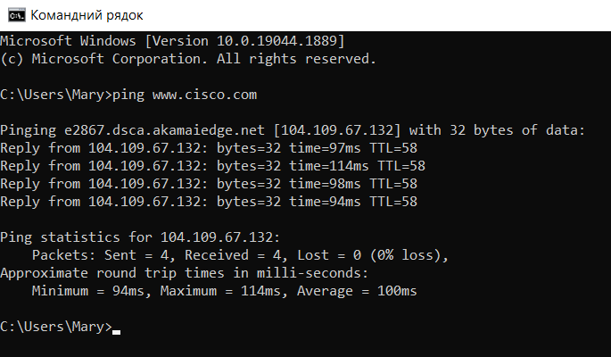

Рисунок 1 – Результат запиту

Fully qualified domain name - e2867.dsca.akamaiedge.net

IP address - 104.109.67.132

Four pings were sent and a response was received from each ping. Since every ping was answered, packet loss was 0%.

**Відповіді на запитання:**

*1.* *Усі ці пінги були запущені з комп'ютера, розташованого в США. Що відбувається з середнім значенням часу пінгу в мілісекундах, коли дані переміщуються на одному континенті (Північна Америка), порівняно з даними з Північної Америки, які подорожують на різні континенти?*

When the data travels within one continent, the average value is smaller compared to the average value when the data travels to other continents.

I also ran pings from my own computer located in Europe. In Figures 2 and 3, you can see that the average ping value is lower when the data is moved across Europe compared to the value when the data is moved across Africa:

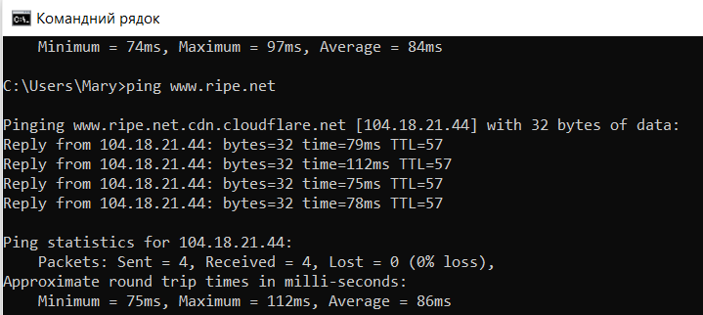

Рисунок 2 – Ping for Europe

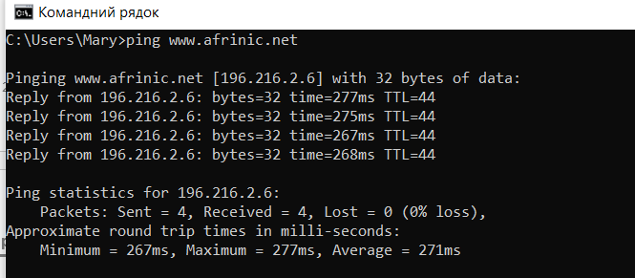

Рисунок 3 – Ping для for Africa

*2. Що цікавого можна сказати про пінги, які були відправлені на європейський веб-сайт?*

After sending pings (from America) to the European site, the following response was received: "request timed out". In most cases, such a message is caused by a firewall that blocks the connection.

1. **Прослідкувати маршрут на віддаленому сервері за допомогою Tracert**

***Готувала матеріал студентка Мельнічук М.О.***

Command line: C:\Users\Mary> tracert www.cisco.com

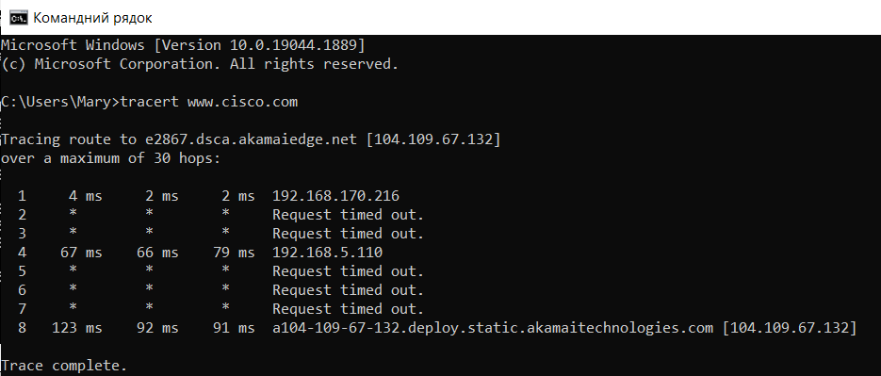

Рисунок 4 – Query result

**Відповіді на запитання:**

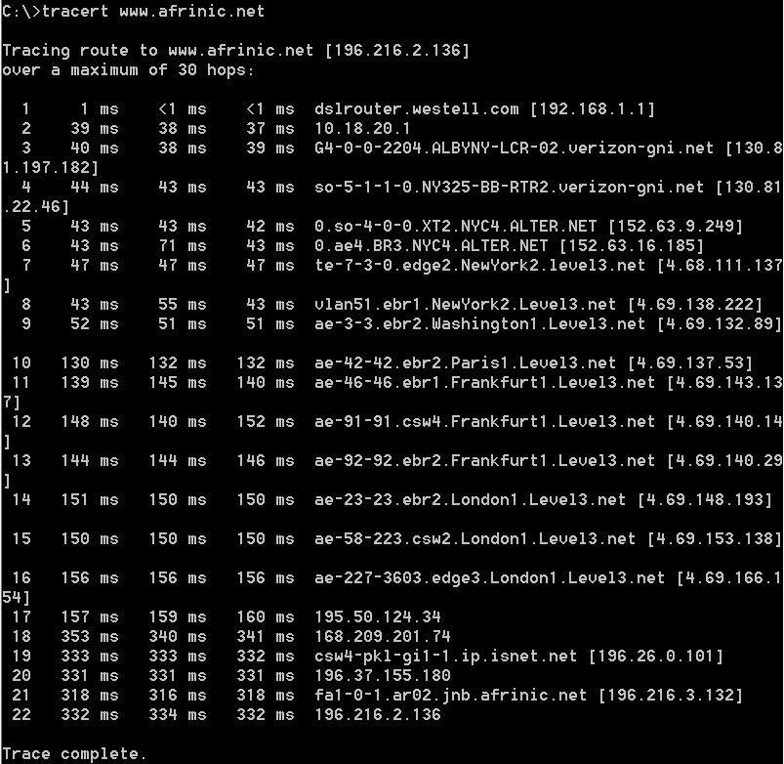

Рисунок 5 - Трасерт для www.afrinic.net

*1. Що відбувається в 7 hop? Чи є level3.net одним і тим самим інтернет-провайдером, як hops 2-6, або це інший провайдер Інтернету? Використовуйте інструмент Whois, щоб відповісти на це питання.*

In Figure 5, tracert packets travel from the source PC to the router's local gateway (hop 1: 192.168.1.1) to the ISP's Point of Presence router (hop 2: 10.18.20.1).

The packets travel along Verizon's network in two hops and then go to a router owned by ALTER.NET.

At hop 7, packets change networks again, going to a router owned by NewYork2.Level3.net.

NewYork2.Level3.net is not the same ISP as hops 2-6.

Packets "travel from one ISP to another," or sometimes one ISP is slower than another.

*2. Що трапляється в hop 10 за час, необхідний для переміщення пакета між Вашингтоном та Парижем, порівняно з 1-8 hops?*

We can observe that the time to send data has increased, compared to 1-8 hops. The time increased because the data was sent from one continent to another. (long distance)

*3. Що відбувається в hop18? Здійсніть пошук Whois на 168.209.201.74 за допомогою інструмента Whois. Хто володіє цією мережею?*

A WhoIs search revealed that this network is owned by the following organization (Figure 6):

Organization: African Network Information Center (AFRINIC)

At hop 18, the tracert packets go to the router of the Internet service providers' points of presence (168.209.201.74).

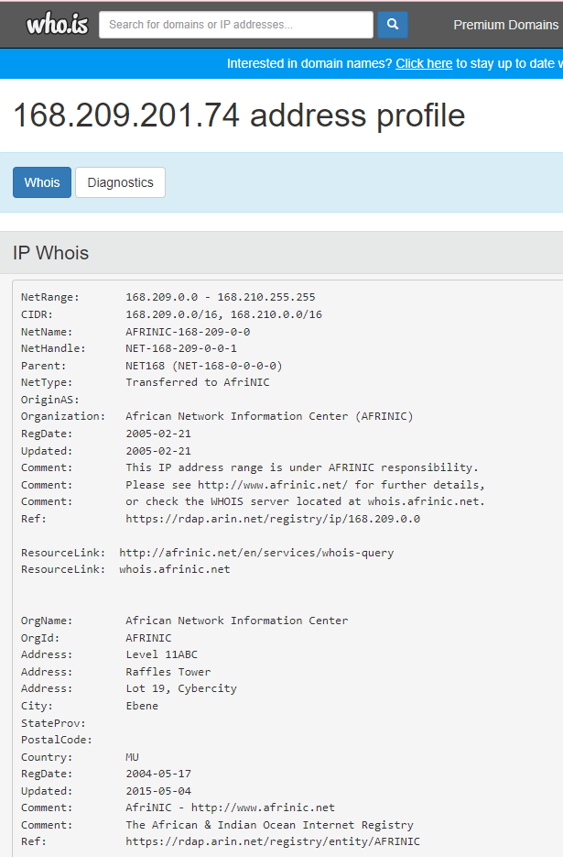

Рисунок 6 – Результат запиту

*4. Що відбувається в hop 7 на Рисунку 7?*

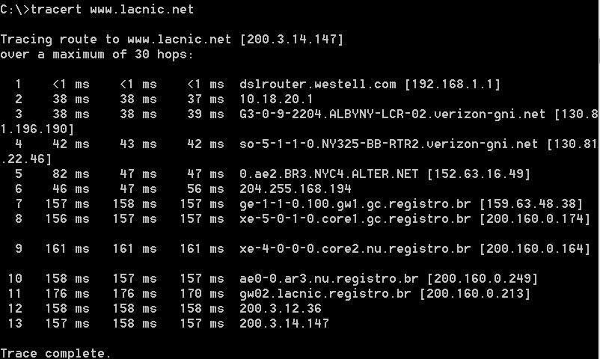

Рисунок 7 – Запит www.lachic.net

In Figure 7, tracert packets travel from the source PC to the router's local gateway (hop 1: 192.168.1.1) to the ISP's Point of Presence router (hop 2: 10.18.20.1).

The packets travel along Verizon's network in two hops and then go to a router owned by ALTER.NET.

At hop 6, the tracert packets go to the ISP's point of presence router (204.255.168.194), and at hop 7, the packets start using the national top-level domain (ccTLD) for Brazil.

1. **Відстежувати маршрут на віддаленому сервері за допомогою веб-та програмних засобів**

***Готувала матеріал студентка Усенко Б.О.***

* 1. **Використовуйте веб-інструмент traceroute.**
     1. Використовуйте <http://www.subnetonline.com/pages/network-tools/online-tracepath.php>, щоб простежити маршрут на наступні веб-сайти:

[www.cisco.com](http://www.cisco.com)

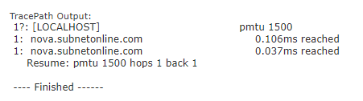

[www.afrinic.net](http://www.afrinic.net)

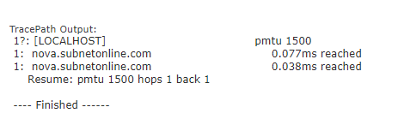

**Відповіді на запитання:**

1. *Як traceroute відрізняється при переході на www.cisco.com з командного рядка (див. Частину 2), а не з веб-сайту? (Ваші результати можуть відрізнятись залежно від того, де ви перебуваєте географічно, і який Інтернет-провайдер забезпечує зв'язок з вами.)*

In general, going to www.cisco.com from the command line is easier than from the website.



Рисунок 8 - website transition result



Рисунок 9 - the result of switching from the command line

*2. Порівняйте tracert з частини 1, яка відправляється в Африку з трасуванням, яка відправляється в Африку з веб-інтерфейсу. Яка різниця?*



Рисунок 10 - website transition result



Рисунок 11 - the result of switching from the command line

The connection time from the website is less than from the command line

*3. Деякі з них містять абревіатуру*  ***asymm*** *. Є якісь здогади щодо того, що це означає? Яке його значення?*

asymm means that the path to the hop and back have been different (asymmetric). This usually happens when there is some link in one direction jammed or the network architecture encourages different paths for the different directions. The number after asymm shows the grade of asymmetry (i.e. how many hops are different).

* 1. **Використовуйте VisualRoute Lite Edition.**

VisualRoute - це власна програма traceroute, яка може графічно відображати результати трасування.

* + 1. Завантажте VisualRoute **Lite Edition** з наступного посилання, якщо він ще не встановлений:

<http://www.visualroute.com/download.html>

* + 1. Використовуючи VisualRoute, відстежуйте маршрути на  **www.cisco.com** .
    2. Запишіть IP-адреси на шляху в Блокнот.

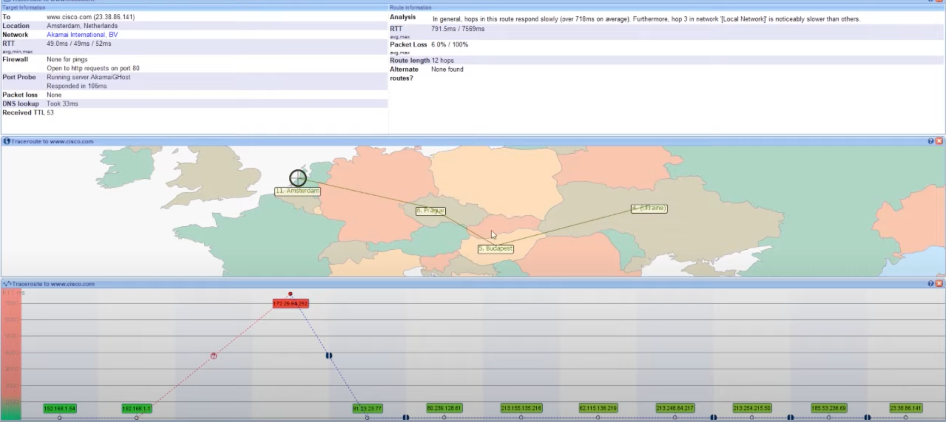

Рисунок 12 - адреси на шляху до cisco.com з використанням VisualRoute.

1. **Порівняйте результати Traceroute**

Порівняйте результати traceroute з www.cisco.com із частин 2 та 3.

* 1. **Порахуйте шлях до www.cisco.com за допомогою tracert.**

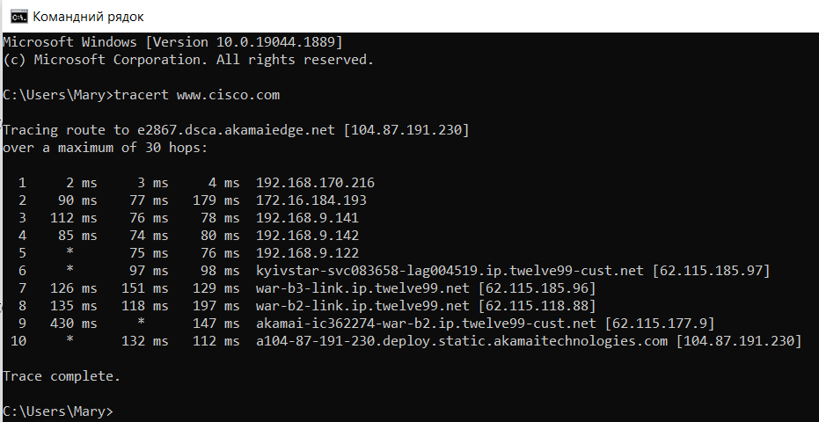

* 1. **Порахуйте шлях до www.cisco.com за допомогою веб-інструменту на subnetonline.com.**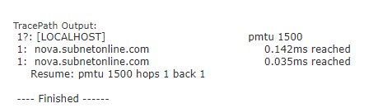
  2. **Перерахуйте шлях до www.cisco.com за допомогою VisualRoute Lite edition.**

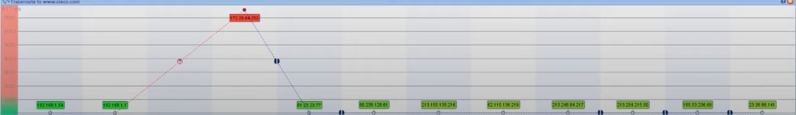

*Чи всі traceroute використовують ті самі шляхи до www.cisco.com?*

No, it depends on your geographic location, internet provider and traceroute features

*Переглянувши traceroute за допомогою трьох різних інструментів (tracert, web interface і VisualRoute), чи є які-небудь ідеї, які використовують VisualRoute за умови, що інші два інструменти не зробили цього?*

In my opinion, if tracert, this web interface doesn't trace the path to a specific website, then VisualRoute will handle it. Of all 3 tools, this one is the most clear and effective in my opinion.

**Висновок**: В ході виконання лабораторної роботи навчилися: перевіряти підключення до мережі за допомогою Ping, прослідковувати маршрути на віддаленому сервері за допомогою tracert та відстежувати маршрут на віддаленому сервері за допомогою веб-та програмних засобів.